课后作业讲解
在页面中放一张图片，两个按钮，实现放大和缩小的功能
<!DOCTYPE html>
<html>
<head>
<meta charset="utf-8">
<title>课后练习</title>
<script>
//函数不会自动执行
function changeImg(size){
let dog = document.getElementById("dog");
if(dog.width > 800) {
dog.width = 800;
return;
}
if(dog.width < 100) {
dog.width = 100;
return;
}
dog.width = dog.width + size;
}
</script>
</head>
<body>
<img src="img/二哈.webp" id="dog"/>
<input type="button" value="放大" onclick="changeImg(50)"/>
<input type="button" value="缩小" onclick="changeImg(-50)"/>
</body>
</html>

使用JS操纵表单
<!DOCTYPE html>
<html>
<head>
<meta charset="utf-8">
<title>表单</title>
<script>
function check(){
//获取文本框对象
var username = document.getElementById("username");
//获取用户输入的内容，会保存到value属性中
var value = username.value;
alert("username=" + value);
var password = document.getElementById("password").value;
alert("password=" + password);
}
</script>
</head>
<body>
用户名:<input type="text" name="username" id="username"/>
<br />
密码:<input type="password" name="password" id="password"/>
<br />
<input type="button" onclick="check()" value="点我"/>
</body>
</html>

案例2：用js操纵复选框
<!DOCTYPE html>
<html>
<head>
<meta charset="utf-8">
<title>表单2</title>
<script>
function check(){
//通过name值来获取多个标签，返回的是一个数组
var hobbies = document.getElementsByName("hobby");
// console.log(hobbies);
for(var hobby of hobbies) {
//可以通过复选框的checked属性来获取用户选择的数据
if(hobby.checked) {
alert(hobby.value);
}
}
}
//课堂练习：添加两个按钮，实现全选和反选功能
function selectAll() {
var hobbies = document.getElementsByName("hobby");
for(var hobby of hobbies) {
hobby.checked = true;
}
}

function selectReverse() {
var hobbies = document.getElementsByName("hobby");
for(var hobby of hobbies) {
hobby.checked = !hobby.checked;
}
}
</script>
</head>
<body>
兴趣爱好：
<input type="checkbox" name="hobby" value="篮球"/>篮球
<input type="checkbox" name="hobby" value="足球"/>足球
<input type="checkbox" name="hobby" value="羽毛球"/>羽毛球
<input type="checkbox" name="hobby" value="乒乓球"/>乒乓球
<input type="checkbox" name="hobby" value="台球"/>台球
<br />
<input type="button" value="全选" onclick="selectAll()"/>
<input type="button" value="反选" onclick="selectReverse()"/>
<input type="button" value="点我" onclick="check()"/>
</body>
</html>
案例3：如何获取下拉列表的值
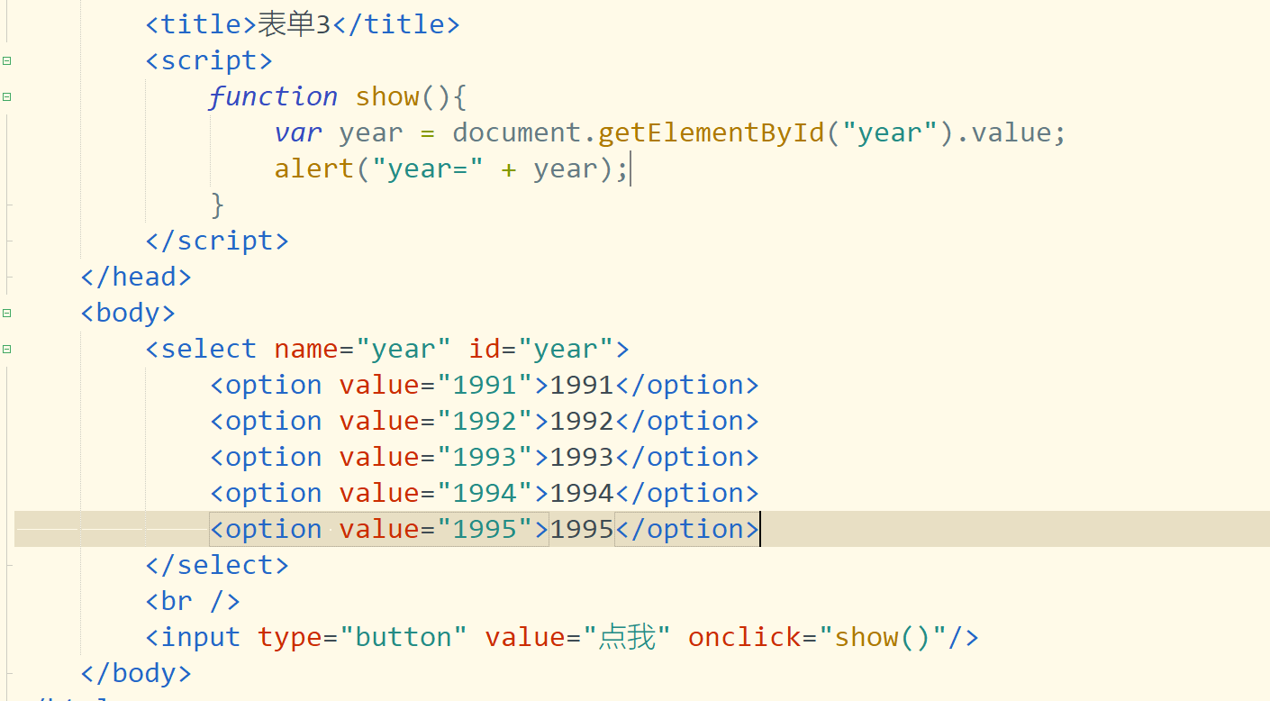

通过class来控制标签
<!DOCTYPE html>
<html>
<head>
<meta charset="utf-8">
<title>js控制类选择器</title>
</head>
<body>
<div class="d" id="dd"></div>
<div class="d"></div>
<script>
//通过类名来控制标签
// var divs = document.getElementsByClassName("d");
//通过标签名来控制标签
// var divs = document.getElementsByTagName("div");
//es6新增的获取标签对象的方式
//通过选择器来获取多个对象
// var divs = document.querySelectorAll(".d");
// for(var div of divs) {
// div.style.width = "300px";
// div.style.height = "300px";
// div.style.backgroundColor = "red";
// div.style.margin = "5px";
// }
// 返回单个标签对象,一般使用id选择器，如果使用了类选择器返回所有元素的第一个
var div = document.querySelector("#dd");
div.style.width = "300px";
div.style.height = "300px";
div.style.backgroundColor = "blue";
div.style.margin = "5px";
</script>
</body>
</html>

课后任务：
//编写一个表单：包含用户名，用户昵称，邮箱，密码，重复密码，兴趣爱好，性别（男，女，保密）
//生日，最后在写一个按钮，当点击按钮时显示用户填写的所有信息

